Autor : Mgr. Terezie Nohýnková
Vzdělávací oblast : Člověk a příroda

Obor : Přírodopis
Téma : Soustavy orgánů živočichů
Název : Oběhová soustava (kvarteto)

Anotace : V tištěné (rozstříhané) nebo elektronické formě žáci vyhledávají a sestavují čtveřice kartiček, upevňují a opakují si probrané učivo.

VY_32_INOVACE_10_OS_KVARTETO

Vytvořeno jako DUM do předmětu přírodopis pro 8. ročník na ZŠ Studentská Mnichovo Hradiště dne 3.10.2011

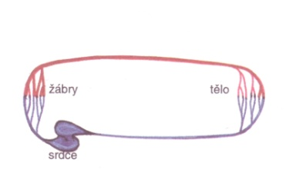  Obr.1 | 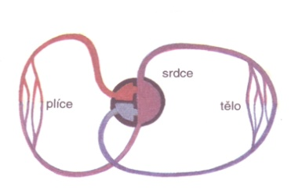  Obr.2 |  |  | 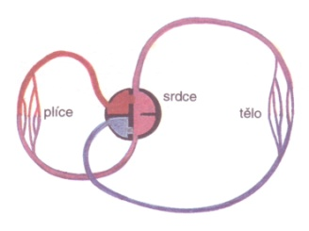  Obr.3
Štika obecná | Rosnička zelená obecná | 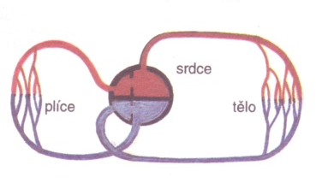  Obr.4 | 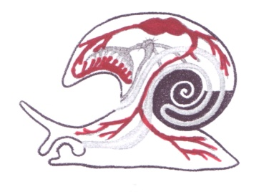  Obr.5 | 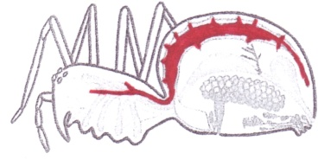  Obr.6
Kos černý  Králík domácí | Ještěrka obecná | Slimák popelavý | Křižák obecný

Zdroje a použité materiály : vlastní

Obrázky :
Obr. 1-4 - KVASNIČKOVÁ, Danuše, et al. Ekologický přírodopis pro 8. ročník základní školy. druhé, upravené vydání. Praha : Fortuna, 1999. 128 s. Dostupné z WWW: <fortuna.cz>. ISBN 80-7168-477-5. – ze str.24 (29)
Obr.5 - KVASNIČKOVÁ, Danuše et al. Ekologický přírodopis pro 7. ročník ZŠ - 2. část. druhé, upravené vydání - dotisk. Praha 1: Fortuna, 1999, 80 s. Dostupné z WWW: <fortuna.cz>. ISBN 80-7168-440-6. – ze str.59 (89a) uprav.
Obr.6 - KVASNIČKOVÁ, Danuše et al. Ekologický přírodopis pro 7. ročník ZŠ - 2. část. druhé, upravené vydání - dotisk. Praha 1: Fortuna, 1999, 80 s. Dostupné z WWW: <fortuna.cz>. ISBN 80-7168-440-6. – ze str.67 (105A) uprav.

